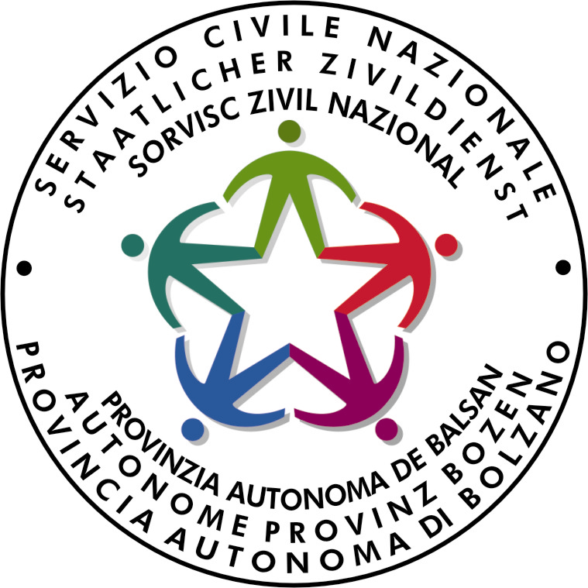

Freiwilliger Zivildienst
18 – 28 Jahren

Liste der Zivildienstprojekte

Ausschreibung Februar/März 2011
Termin, um das Gesuch einzureichen:
18. Februar- 18. März



WICHTIG: Das Ansuchen für die Teilnahme am ausgewählten Projekt kann und muss erst nach der Veröffentlichung der entsprechenden Ausschreibung innerhalb der in der Ausschreibung festgelegten Frist direkt bei der Projekttragenden Organisationen eingereicht werden -

Martinsheim
Projekt: Jugendliche und Senioren – Begegnungen unter Generationen 2010/2011
Bereich: Betreuung
Wo? Mals im Vinschgau
Anzahl der Freiwilligen für das Projekt: 2 (Plätze mit Unterkunft und Verpflegung)
Stundenanzahl: 30 Wochenstunden
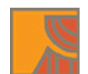
Stiftung Martinsheim
Bahnhofstr. 10 - Mals
Tel.: 0473 843200
info@martinsheim.it
www.martinsheim.it

Betrieb für Sozialdienste Bozen


Projekt: Ein Lächeln zum Leben, weil lächeln eine soziale Pflicht ist - IV -
Bereich: Seniorenbetreuung
Wo? Alterheime der Stadt Bozen
Anzahl der Freiwilligen für das Projekt: 2
Stundenanzahl: 30 Wochenstunden

Betrieb für Sozialdienste Bozen
Romstraße 100 – 39100 Bozen
Tel.: 0471 457728
info@sozialbetrieb.bz.it

Italienischsprachiger Schulsprengel Bozen III- Triesterstr.
Projekt: A scuola insieme 2
Bereich: Betreuung von Minderjährigen
Wo? Bozen
Anzahl der Freiwilligen für das Projekt: 2
Stundenanzahl: 30 Wochenstunden

Neapelstr. 1 – 39100 Bozen
Tel 0471 930555 ic.bolzano3@scuola.alto-adige.it
Handelsoberschule ITC C. Battisti
Projekt: Scuola aperta 2010 - 2011
Bereich: Betreuung von Minderjährigen
Wo? Bozen
Anzahl der Freiwilligen für das Projekt: 2
Stundenanzahl: 30 Wochenstunden

Cadornastr. 16 – 39100 Bozen
Tel. 0471 283406 www.itcbz.it

Jugenddienst Bruneck
Projekt: Jugendliche für Jugendliche

Bereich: Betreuung von Minderjährigen und Jugendlichen in Gruppen (Jungschar, Ministranten, Jugendgruppen)
Wo? Bruneck und Umgebung
Anzahl der Freiwilligen für das Projekt: 2
Stundenanzahl: 38 Wochenstunden

Mühlgasse 4b – 39031 Bruneck
Tel. 0474 410242
www.jugenddienst.it/bruneck gerd.bruneck@jugenddienst.it

Jugenddienst Hochpustertal
Projekt: Lavoro con giovani nei centri giovanili dell’Alta Pusteria
Bereich: Betreuung von Minderjährigen und Jugendlichen
Wo? Toblach 
Anzahl der Freiwilligen für das Projekt: 2
Stundenanzahl: 38 Wochenstunden

Dolomitenstr. 29 – 39034 Toblach
Tel. 0474 972640
jugenddienst.hochpustertal@dnet.it

Comunitá Murialdo
Projekt: GiovanInsieme Alto Adige
Bereich: Betreuung von Minderjährigen und Jugendlichen
Wo? Laifers
Anzahl der Freiwilligen für das Projekt: 2
Stundenanzahl: 30 Wochenstunden
tel.0461/231320
email: marketing@murialdo.taa.it

Blindenzentrum St. Raphael

Projekt: Dammi la mano, che io possa vedere
Bereich: Blinde und sehbehinderte Menschen
Wo? Bozen
Anzahl der Freiwilligen für das Projekt: 2
Stundenanzahl: 36 Wochenstunden

Schieβstandweg 36 – 39100 Bozen
Tel. 0471 442323
info@blindenzentrum.bz.it www.blindenzentrum.bz.it

Galileistr. 4/c – 39100 Bozen
Tel. 0471 062501
info@lebenshilfe.it

Jugendzentrum Don Bosco


Projekt: Miteinander für das Jugendzentrum Beehive II
Bereich: Betreuung von Minderjährigen und Jugendlichen
Wo? Leifers
Anzahl der Freiwilligen für das Projekt: 2
Stundenanzahl: 1400 Jahresstunden

Kennedystr. 94 – 39055 Leifers (Bozen)
Tel. 0471 95 26 27
MONTESSORI coop

Projekt: Accompagnamento di bambini e giovani con l’approccio Montessori
Bereich: Betreuung von Minderjährigen und Jugendlichen
Wo? Bozen
Anzahl der Freiwilligen für das Projekt: 2
Stundenanzahl: 1400 Jahresstunden

Via Colle 12 – 39100 Bozen

Bürgerheim St. Nikolaus von der Flue - Schlanders
Projekt: Il lavoro con l’anziano come opportunitá per crescere ed acquisire esperienze per la vita (2)
Bereich: Seniorenbetreuung
Wo? Schlanders
Anzahl der Freiwilligen für das Projekt: 2
Stundenanzahl: 30 Wochenstunden

Dr. Karl Tinzl Str. 19 – 39028 Schlanders
Tel. 0473 748600
info@altersheim-schlanders.it

